LISTA DE ALUMNOS PRÁCTICAS DE CAMPO ESCOLARES

DEPENDENCIA: ÁREA

DEL AL

DEL MES

DE 20 NÚM. DE DÍAS

No. DE INTEGRANTES

DESTINO

TIPO DE TRANSPORTE:

ACTIVIDADES A DESARROLLAR:

No. DE PARTICIPANTES | ALUMNO* | ESTUDIANTE* | NOMBRE COMPLETO DEL ASEGURADO | FECHA DE NACIMIENTO | No. DE CUENTA UNAM | No. DE SEGURIDAD SOCIAL | DOMICILIO | TELÉFONO | NOMBRE COMPLETO DEL BENEFICIARIO | PARENTESCO | FIRMA POR SOLICITUD DE ASEGURAMIENTO, DESIGNACION DE BENEFICIARIO Y CONSENTIMIENTO DE CONFORMIDAD CON EL ART. 8 Y 12 DE LA LEY DE PROTECCIÓN DE DATOS PERSONALES, PARA QUE LA UNAM PROPORCIONE MIS DATOS PERSONALES A LA ASEGURADORA CORRESPONDIENTE
- 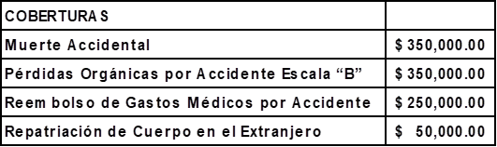SE DEBERA MARCAR CON UNA X SI EL ASEGURADO ES UN ALUMNO
- SE DEBERÁ MARCAR CON UNA X SI EL ASEGURADO ES UN ESTUDIANTE

